Aspectos físicos de las transmisiones

Múltiplos y submúltiplos decimales
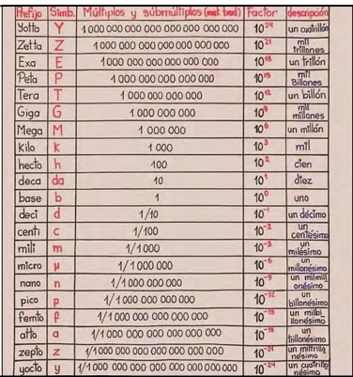

Parámetros de una onda: frecuencia, período, fase, amplitud
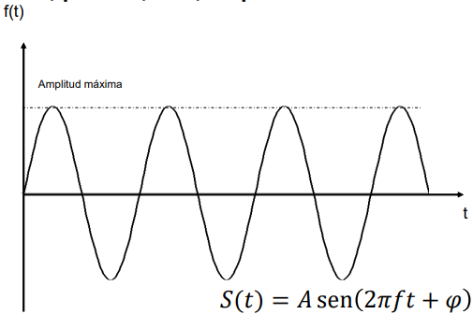

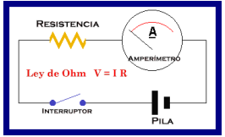
Ley de Ohm
• Rige la relación entre la intensidad de corriente y la tensión eléctrica en un circuito.
• En las señales ondulatorias eléctricas regula la atenuación de la señal.

Uso del decibelio
El decibel (dB) compara dos valores sin indicar unidades. Para dar contexto se usan referencias:
- dBm (referencia: 1 mW)
- dBW (referencia: 1 W).
Ejemplo: un módem WiFi transmite a 20 dBm (100 mW) y un celular puede recibir la señal con -60 dBm (1 nW), lo que significa que la señal recibida es 100 millones de veces más débil que la transmitida.

Realidad espectral de las señales y problemas que presentan

El espectro de una señal y su ancho de banda
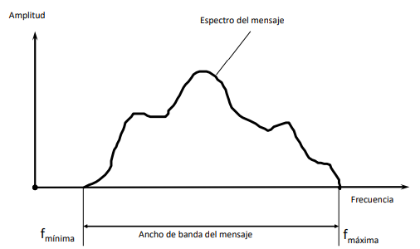
Es la representación en el dominio de la frecuencia de la señal

